Regulacja zdolności do pracy
w małych i mikroprzedsiębiorstwach UE za pomocą narzędzi multimedialnych

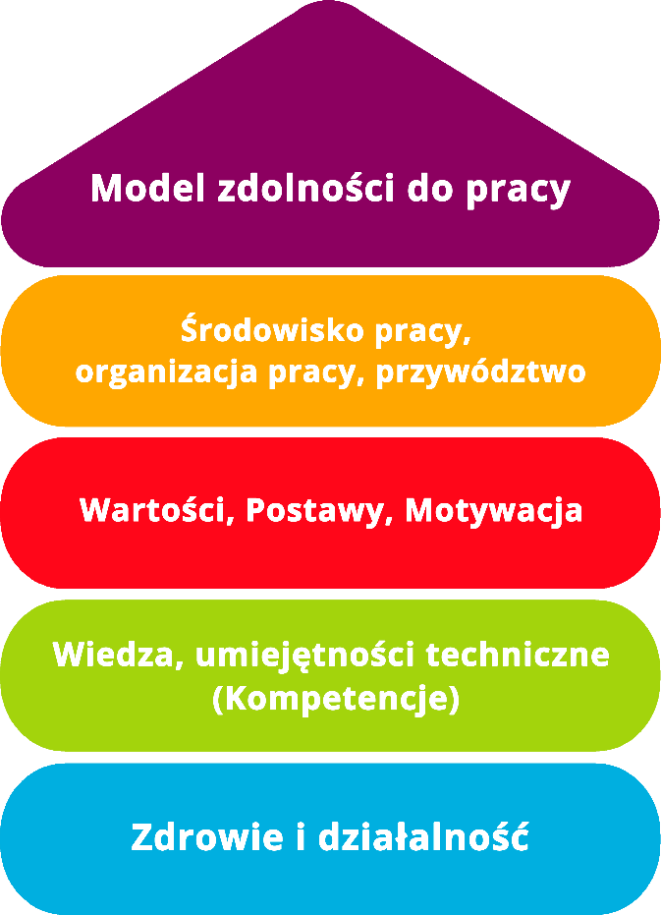

Narzędzie 4
Onboarding – Wprowadzanie nowych pracowników

Cel
Narzędzie to pozwala pracodawcom, menedżerom i przedsiębiorcom z mikro i małych przedsiębiorstw na lepszą integrację nowych pracowników. Nowi pracownicy powinni czuć się komfortowo już od pierwszego dnia pracy. Zadowoleni pracownicy są bardziej zmotywowani, bardziej zaangażowani oraz bardziej wydajni. Zostają w firmie dłużej – co ma coraz większe znaczenie, zwłaszcza w obliczu niedoboru wykwalifikowanych pracowników.

Grupa docelowa
Pracodawcy, menadżerowie mikro i małych przedsiębiorstw, przedsiębiorcy.

Korzyści
Przewodnik i lista kontrolna pomagają pracodawcom, menadżerom oraz przedsiębiorcom z mikro i małych przedsiębiorstw w procesie integracji nowych pracowników. Proces onboardingu jest narzędziem służącym wprowadzeniu nowych osób do firmy, posiadającym określone kroki, dzięki którym nowi pracownicy mogą czuć się komfortowo od pierwszego dnia.

Czas trwania
Narzędzie oferuje przewodnik z informacjami, na czym polega onboarding oraz listę kontrolną wspierającą ten proces. Przybliżony czas trwania to około 20 minut.
Sposób korzystania z narzędzia
Narzędzie składa się z 2 części.
1. Przewodnik
2. Li
Przeczytaj uważnie przewodnik i wykorzystaj zawarte w nim informacje. Lista kontrolna pomoże Ci skontrolować wprowadzanie każdego z etapów onboardingu.

Narzędzie 4

Onboarding – Wprowadzanie nowych pracowników
"Witamy na pokładzie!" - każda nowa praca powinna zaczynać się od serdecznego powitania. W zarządzaniu zasobami ludzkimi "onboarding" to ustrukturyzowany i systematyczny proces, który to umożliwia. Nowi pracownicy powinni czuć się komfortowo już od pierwszego dnia pracy, ponieważ zadowoleni pracownicy są bardziej zmotywowani, bardziej zaangażowani i bardziej wydajni. W efekcie pozostają w firmie dłużej - co ma coraz większe znaczenie, zwłaszcza w obliczu niedoboru wykwalifikowanych pracowników. Wyjaśnimy, jakie narzędzia w tym pomagają, jakie etapy powinien zawierać udany onboarding i jakie korzyści z tego wynikają...
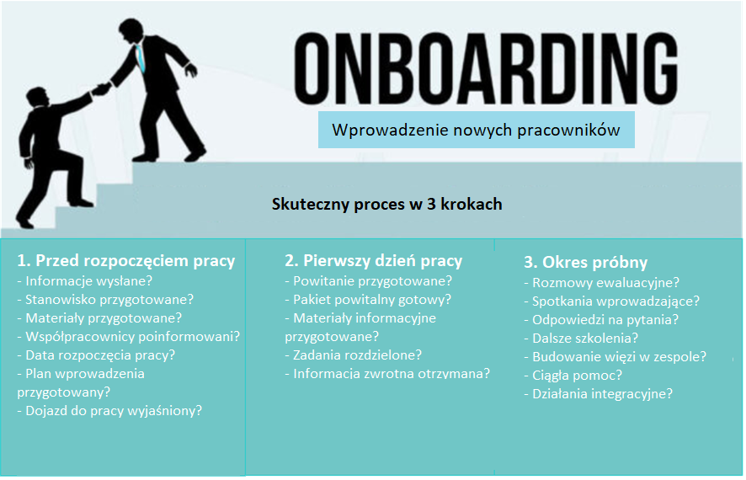

Źródło: www.karrierebibel.de (przetłumaczono)

Definicja: Co to jest onboarding?
Słowo onboarding oryginalnie pochodzi z języka angielskiego i jest skrótem od "taking on board" - w przybliżeniu tłumacząc: "wprowadzanie nowych pracowników na pokład". Odnosi się do systematycznej integracji i zaznajamiania nowych pracowników z firmą. Celem jest zapoznanie nowego pracownika z firmą i szybkie zintegrowanie go z zespołem i kulturą korporacyjną. Dobry onboarding tworzy przyjazną atmosferę, która czyni łatwiejszymi procesy pracy i współpracy. Jednocześnie zapobiega to odejściu nowego pracownika w trakcie okresu próbnego. Krótko mówiąc: nowy pracownik powinien od samego początku czuć się jak u siebie w domu, jak pełnoprawny członek organizacji.
Onboarding można określić jako wprowadzenie, wdrożenie lub powitanie. Przeciwieństwem onboardingu jest offboarding. Jest to proces rozstania pracownika z firmą- na przykład w przypadku niewypłacalności lub dużych redukcji etatów w firmie.
7 korzyści z przeprowadzenia onboardingu
Dobry onboarding wymaga przygotowania. Właściwie przeprowadzony przynosi wiele korzyści.
Produktywność
Im szybciej pracownik zostanie przeszkolony, zintegrowany z procesami i zespołami, tym szybciej będzie mógł osiągnąć najwyższą wydajność - i zwiększyć produktywność całego zespołu.
Motywacja
Onboarding jest oznaką docenienia. Nowi pracownicy wyczuwają to i nagradzają zwiększoną motywacją wewnętrzną.
Zapobieganie błędom
Nawet jeden błąd może wstrzymać całe przedsięwzięcie – na przykład w obszarze cyberbezpieczeństwa. Onboarding zmniejsza podatność na błędy w pierwszych dniach pracy.
Przeciwdziałanie niedoborowi wykwalifikowanej siły roboczej
Rekrutacja nowych pracowników wymaga czasu i pieniędzy - zwłaszcza w branżach, w których podaż specjalistów jest mocno ograniczona. Dlatego lepiej jest związać zdolnych ludzi z firmą już na wczesnym etapie za pomocą odpowiednich środków, takich jak onboarding

Rotacja
Do pewnego stopnia rotacja wśród pracowników jest dobra – świeża krew jest tu kluczem. Jeśli jednak rotacja jest zbyt szybka i zbyt częsta, dochodzi do znacznych strat produktywności i specjalistycznej wiedzy (know-how). -
Wrażenie
Pierwsze wrażenie jest ważne, zarówno dla kandydatów, pracowników jak i przedsiębiorców. Działania składające się na proces onboardingu ułatwiają pomyślne pierwsze wrażenie u wszystkich zainteresowanych.
Ambasador firmy
Onboarding przyczynia się do budowania marki pracodawcy. Osoby zadowolone z pracy będą polecać swojego pracodawcę innym. Onboarding może więc również pomóc w rekrutacji kolejnych specjalistów i pozyskiwaniu klientów.

Plan onboardingu: 3 etapy
Wprowadzanie nowych pracowników obejmuje następujące etapy: formalności administracyjno-organizacyjne, zapoznanie techniczne z miejscem pracy, jak również integrację z zespołem i środowiskiem pracy. W tym celu opracowano model składający się z 3 etapów. . Może on wyglądać na przykład tak:
Etap 1  przed rozpoczęciem pracy (preboarding) | Onboarding rozpoczyna się przed rozpoczęciem pracy przez pracownika od etapu 1, tzw. preboarding. Etap ten rozpoczyna się w momencie podpisania umowy i trwa do pierwszego dnia pracy (etap 2). W pierwszym etapie ważne są następujące elementy:  Wysłanie informacji: Skontaktuj się z nowym pracownikiem PRZED pierwszym dniem pracy, wysyłając miłego e-maila powitalnego – możesz to zrobić również telefonicznie. Prześlij mu również najważniejsze informacje, takie jak: gdzie i kiedy powinien się zjawić, kto będzie na niego oczekiwał, jak również misję firmy, schemat organizacyjny czy inne materiały informacyjne.  Otrzymanie dokumentów: W tym miejscu konieczna jest współpraca ze strony nowego pracownika. Dane do ubezpieczenia zdrowotnego, badania lekarskie, zaświadczenie o niekaralności, świadectwa pracy. Jeżeli stosowne dokumenty zostaną dostarczone przez pracownika do firmy przed rozpoczęciem pracy, pierwszy tydzień pracy nie będzie wypełniony tylko kwestiami formalnymi.  Przygotowanie stanowiska: Stanowisko powinno być gotowe w momencie, gdy nowy pracownik przekracza próg firmy. Obejmuje to m.in. podanie haseł, ustawienie dostępu do drukarki, zaopatrzenie w telefon, odpowiednie krzesło i wszystkie inne urządzenia, niezbędne aby mógł natychmiast rozpocząć pracę.  Stworzenie planu wprowadzenia: plan wprowadzenia powinien być sporządzony jeszcze przed rozpoczęciem pracy przez pracownika. Zawiera on szczegółowy plan pracy na pierwszy tydzień, zadania i projekty, w które będzie zaangażowany nowy pracownik. Plan wprowadzenia zapobiega zarówno chaosowi, jak i bezczynności.  Pomoc w poszukiwaniu mieszkania: pomoc, która szczególnie spodoba się osobom przeprowadzającym się z innego miasta, aby podjąć pracę w firmie. Przedsiębiorstwa, które aktywnie pomagają w poszukiwaniu mieszkania (a nawet w przeprowadzce i załatwianiu spraw w urzędach), bardzo poprawiają swój wizerunek pracodawcy. Chociaż może to wiązać się z poniesieniem kosztów i zaangażowaniem dodatkowych zasobów, może to przynieść korzyści.
Etap 2  Witamy w pierwszym dniu pracy | W pierwszym dniu pracy firma wywiera pierwsze wrażenie na nowym pracowniku. Pozytywne pierwsze wrażenie ma duży wpływ na lojalność pracownika, dlatego etap powitania jest niezwykle ważny w procesie onboardingu. Jego elementami mogą być:  Wręczenie pakietu powitalnego: broszura informacyjna i karta dostępu/klucze do biura są podstawą. Dobrze sprawdzą się również inne drobne upominki, takie jak kartka okolicznościowa z gratulacjami czy bukiet kwiatów.  Wręczenie wizytówek: przygotuj nowemu pracownikowi wizytówki już pierwszego dnia pracy, nawet jeśli ich nie potrzebuje. Nie lekceważ efektu, jaki mogą one wywołać, ponieważ wizytówki to małe medale.  Przygotowanie powitania: normą powinno być oprowadzenie po firmie, podczas którego nowy pracownik zostanie przedstawiony kolegom i koleżankom. Jeszcze lepszym rozwiązaniem byłaby mała uroczystość na zakończenie dnia pracy. Droga Anno, witamy cię serdecznie w naszym zespole. W ten sposób z przyjemnością wróci następnego dnia.  Wspólny lunch: szybki sposób poznania nowych kolegów to wspólne wyjście na lunch lub do firmowej stołówki.  Otrzymanie informacji zwrotnej: krótka (lub dłuższa) wymiana informacji z przełożonym (lub mentorem) sygnalizuje, że pracodawcy zależy na nowym pracowniku. Najlepiej w połączeniu z wstępnym przedstawieniem się.
W pierwszym tygodniu pracy, możesz wzbogacić proces o dodatkowe elementy, takie jak:
Przedstaw informacje dotyczące BHP, wskaż drogi i wyjścia ewakuacyjne. Zrób pracownikowi zdjęcie, które będzie mógł umieścić w kanałach komunikacyjnych lub intranecie. Pokaż ważne dokumenty, takie jak wnioski urlopowe. Zorganizuj indywidualne spotkania z liderami zespołów, kierownikami działów, menadżerami IT i innymi ważnymi osobami.
Ważna uwaga: nowy pracownik powinien w pierwszym tygodniu pracy poznać jak najwięcej współpracowników, dzięki temu szybciej zbuduje sieć kontaktów i wzmocni więź z firmą.
Etap 3  W trakcie okresu próbnego | Integracja z zespołem nie jest możliwa do osiągnięcia w trakcie jednego tygodnia. Dlatego proces onboardingu towarzyszy nowemu pracownikowi przez cały okres próbny. W tym czasie (jak i poza nim) ważne są następujące elementy:  Spotkania wprowadzające: działy, produkty, projekty, zadania - można je przedstawić nowemu pracownikowi za pomocą wydarzeń wprowadzających. Inną możliwością jest zapoznanie nowego pracownika z firmą poprzez rotację stanowisk. Zaleta: od samego początku poznaje on współpracowników i działy oraz zyskuje ogólny obraz sytuacji.  Prowadzenie rozmów ewaluacyjnych: są one szczególnie w okresie próbnym, aby wyjaśniać niejasne kwestie i zadać ważne pytania. Jak bardzo zadowolone są obie strony? Co firma może zrobić, aby jeszcze mocniej wesprzeć pracownika?  Budowanie więzi w zespole: imprezy lub weekendy integracyjne mogą pomóc w zintegrowaniu nowego współpracownika z zespołem. Są one szczególnie przydatne w momentach dużych zmian kadrowych, gdy ogólna rotacja jest wysoka. Przykłady: wspólne lunche lub kolacje, oglądanie mistrzostw świata w piłce nożnej.  Spotkania zewnętrzne: integracja powinna być udana nie tylko wewnętrznie, ale również zewnętrznie. Przykład: wspólne wizyty u klientów, na konferencjach i targach. W ten sposób pracodawca widzi również swojego nowego pracownika w trakcie wykonywania obowiązków.  Organizacja wycieczek: w tym przypadku budowanie więzi w zespole jest bardzo łatwe. Wyjścia firmowe i spacery po mieście mogą również pomóc nowym pracownikom w praktyczny sposób odnaleźć się w nowym otoczeniu.

Kiedy zaczyna się onboarding i jak długo trwa?
Proces onboardingu zaczyna się w momencie, gdy nowy pracownik jest zapewniony, że zostanie przyjęty na dane stanowisko, najpóźniej w momencie, gdy strony podpiszą umowę. Wzorcowo, powinien się zakończyć dopiero po okresie próbnym, aby zapewnić, że nowo przyjęci specjaliści pozostaną w firmie na dłuższy okres.
Czas trwania i zakres onboardingu może wynosić tygodnie, a nawet miesiące. Zależy to od złożoności stanowiska lub zadań z nim związanych. Do tego dochodzi staż pracy poprzednika (jeśli taki był zatrudniony). Im dłużej poprzednik był związany z firmą, tym więcej wiedzy i doświadczenia zgromadził, aby je przekazać pracodawca powinien wyznaczyć osobę kontaktową, do której nowy pracownik może kierować pytania podczas okresu próbnego. Nie tylko po to, aby pozbyć się obaw i niepewności nowego pracownika, ale także aby przełożeni mogli monitorować postępy procesu wdrażania i przekazywać informacje zwrotne.
Im szybciej pracownik będzie w pełni gotowy do pracy, produktywny i zmotywowany, tym lepiej dla całej firmy. W idealnej sytuacji, najpóźniej po roku, jest on zintegrowany z firmą pod każdym względem: z organizacją, z procesami pracy, z zespołem i z kulturą.
Kto jest zaangażowany w proces onboardingu?
Z reguły w tzw. rozmowach wprowadzających bierze udział przynajmniej nowy pracownik i jego mentor lub kierownik zespołu. Zasadne może być jednak, aby w rozmowach uczestniczył również poprzednik oraz inni koledzy, z którymi pracownik będzie później blisko współpracował. W ten sposób wszyscy zainteresowani mogą bezpośrednio wymieniać i uzgadniać istotne procedury, procesy i projekty. Ostatecznie chodzi o to, aby skrócić fazę zapoznawczą i zminimalizować straty wynikające z niewiedzy i niedomówień.
W nielicznych przypadkach może być jednak wskazane, aby nie prowadzić rozmów z udziałem nowego pracownika wraz z jego poprzednikiem. Zwłaszcza jeśli rozstanie to było wymuszone. W takim przypadku zaleca się, aby poprosić odchodzącego pracownika o niezbędne informacje (patrz checklista poniżej), a następnie przekazać je następcy za pośrednictwem kierownika.
3 błędy popełniane w trakcie onboardingu
Wprowadzanie i integracja nowych pracowników nie zawsze przebiega idealnie. Błędy się zdarzają, jednak niektóre z nich mogą okazać się demotywujące, a nawet katastrofalne dla nowego pracownika. Co więcej, mogą one oddziaływać negatywnie na cały zespół. Dlatego wskazane tu trzy błędy powinny być unikane za wszelką cenę:
Cisza w eterze  Rozmowa o pracę była pełna sympatii, ale teraz zapanowała cisza aż do pierwszego dnia, kiedy pracownik pojawia się w drzwiach. Szczera radość z powodu przyjścia nowego pracownika wygląda inaczej. Lepiej: skontaktuj się z nim co najmniej tydzień przed rozpoczęciem pracy, na przykład mailowo. Nie jako przypomnienie, ale bardziej jako pomoc i oznaka radości. Nie możemy się doczekać, aż powitamy Cię w zespole! | Przeciążenie  Pierwszy dzień pracy jest wypełniony po brzegi treściami i wydarzeniami. Z pewnością będziesz przytłoczony. Zostaw więcej miejsca: na powitania, na rozmowy w kuchni przy kawie lub na poznanie się w stołówce. | Nadmiar informacji  Szkolenie powinno być tak szybkie jak to możliwe, wszystkie informacje powinny być przekazane tak szybko jak to możliwe, ale zrozumiale! Nie ma sensu zasypywać nowego pracownika setkami dokumentów, informacji, folderów i linków pierwszego dnia pracy. Zastosuj metodę krok po kroku i nie narażaj go na chaos informacyjny.

Checklista onboarding
Firmy powinny traktować wdrażanie nowego pracownika jak projekt. I tak jak każdy pomyślnie zrealizowany projekt, wymaga to szczegółowego planowania. W tym przypadku jest to plan wprowadzenia, który również składa się z trzech etapów: przed podjęciem pracy, pierwszy dzień w pracy i czas po nim (zazwyczaj jest to okres próbny). Poniższa checklista ma na celu pomóc firmom nie zapomnieć o żadnym kroku.
Checklista onboardingu | TAK | NIE
- Przed podjęciem pracy
Czy informacje zostały wysłane?
Czy miejsce pracy zostało przygotowane?
Czy materiały informacyjne zostały przygotowane?
Czy pracownicy zostali poinformowani?
Czy znana jest data podjęcia pracy?
Czy wskazówki dojazdu do firmy zostały przekazane?

- Pierwszy dzień w pracy
Czy powitanie zostało ustalone?
Czy pakiet powitalny został przygotowany?
Czy materiały informacyjne zostały przygotowane?
Czy zadania zostały przydzielone?
Czy rozmowa ewaluacyjna została przeprowadzona?
- Okres próbny
Czy rozmowa ewaluacyjna została przeprowadzona?
Czy ocena wyników pracownika została wykonana?
Czy odpowiedzi na wszystkie pytania pracownika zostały udzielone?
Czy pracownik otrzymał pomoc, jeśli jej potrzebował?
Czy odbyły się szkolenia?
Czy odbyły się działania integracyjne?
Plan działania
Co powinno zostać zrobione? | W jaki sposób? | Oszacowanie kosztów | Priorytet | Do kiedy? | Osoba odpowiedzialna
Przykład:  Przygotowanie stanowiska pracy. |  |  | ☐ wysoki  ☐ średni  ☐ niski
☐ wysoki
☐ średni
☐ niski
☐ wysoki
☐ średni
☐ niski
☐ wysoki
☐ średni
☐ niski
☐ wysoki
☐ średni
☐ niski

